Roteiro de atividades semanais – 2º ano
Todas as atividades da semana disponíveis na plataforma podem ser respondidas no caderno.
Antes de responder a atividade no caderno, a criança deverá fazer o cabeçalho do dia.
Aluno (a): Escola
Data: / / 2º ano____ Professor (a)_________________________

ATIVIDADE 1-cIÊNCIAS

Assistir o VÍDEO SOBRE a importância da água disponível em:
https://youtu.be/13dhsz00xKg
Sem água não existe vida.
- Leia o textO:

A água é indispensável aos seres vivos. Sem ela seria impossível vida na Terra. Ela não tem cheiro, não tem cor e não tem sabor. Para que a água se torne potável, ou SEJA, PRÓPRIA PARA o CONSUMO, PRECISA SER TRATADA. Atualmente, MILHÕES DE PESSOAS EM todo o mundo não dispõe de água de boa qualidade, e um dos motivos está na contínua poluição dos rios, decorrente da falta de cuidado do homem.
2- Responda as perguntas de acordo com o texto?
- Por que a água é indispensável aos Seres vivo?
- Qual é motivo da poluição dos rios?
- Você acha correto poluir os rio? Por quê?

3- Para se tornar própria para o consumO a água precisa ser:
( ) poluída ( ) tratada ( ) misturada

4- Separe as sílabas das palavras:
água ____________ misturada _________________ vivos ________________
homem _______________ rios ______________ qualidade __________________
ATIVIDADE 2-pORTUGUÊS
Faça sua atividade com capricho e atenção!
1- Leia o texto e depois ilustre:
O jardim da vovó
Paula, a netinhA de dona Vera, gosta de flores. Todo fim de semana, Paula vai para a casa da vovó cuidar do jardim. Ela rega os canteiros de rosas, violetas, margaridas, tira os matinhos E BRINCA COM AS borboletas. À noite, quando está dormindo, Paula sonha que é uma borboleta que brinca de casinhacom as roseiras do jardim. De manhã, Paula acorda e fala sonolentA:
_ Puxa! Que cheirinho gostosos de rosas.

- RESPONDA:
- Como é o nome da neta de dona Vera?
r________________
- O que Paula faz no S finAIs de semana?
r___________________
- O que ela faz no Jardim?
r_____________

3- Complete com F ou V e depois copiE:
____ogo so____á a____ ião ____erde ____________ ____________ _____________ _______________
____amília ____estido ____azio ____ita
4- Leia, copie e desenhe:
Fivela no cabelo. Bife de panela.

ATIVIDADE 3

OUVIR a história “O coelhinho Zezé em: CADÊ TODO MUNDO

https://youtu.be/2Jz3uP5ortQ

Estudo do vídeo: Coelhinho Zezé em: cadê todo mundo?

1-Agora observe a capa do livro e responda:
a-Qual o título do texto?
b-Qual é o nome da autora?
c-Qual é o nome do coelhinho?
2-O coelhinho Zezé mora:
( ) no sítio do seu lobato. ( ) numa toca perto da escola.
3-O que o coelhinho Zezé gosta de observar?
4-Escreva os nomes dos amigos de Zezé:
Gato Cachorro
5-Leia:

Rato Coruja _

6- Nós também estamos sem sair de casa para passear, ir à escola, visitar os amigos. Por quê?

7-Você está com saudades de fazer o quê?

Na palavra coelho aparece um encontro vocálico. Observe: coelho

1- Pinte os encontros vocálicos das palavras da história:

preocupado | alegria | criançada | dias
saudades | coração | pessoas | cheiro

2- Separe as palavras de acordo com a quantidade de sílabas de cada uma:

coelhinho - rato – coruja - sol
1 silaba | 2 sílabas | 3 sílabas | 4 sílabas

3-Pinte o encontro vocálico e separe as palavras em sílabas

ameixa _ baixo _
lua boi
noite _ peixe

4-Complete as palavras com P ou B e depois copie-as:
Icicleta anela ____ atinete oeira
apagaio alé _____raço ___lusa
atividade 4 -Matematica

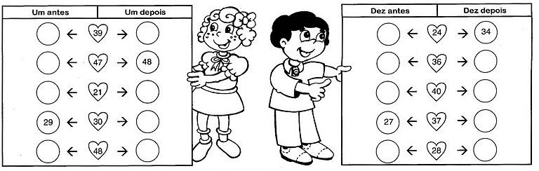
1-Zezé é esperto! Ele faz as atividades que a professora pede, sem reclamar. Siga as orientações dos quadros

2-Você também é um bom aluno como Zezé? Continue como no modelo:

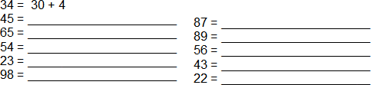

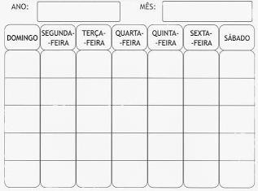
3-Os dias passam e Zezé não vê ninguém. Complete o calendário abaixo relativo à este mês e responda às questões.

-Quantos domingos tem o mês de junho?

-Hoje é que dia do mês? E da semana?_
- Quantos dias tem este mês?

4-Veja a lista de compras da professora Aline :

1 pacote de feijão
2 pacotes de arroz
5 sabonetes
3 latas de óleo
4 pacotes de açúcar
3 pacotes de macarrão
6 barras de sabão

a) Quantos itens a professora vai comprar ao todo? ____________________________
b) Quantos pacotes de açúcar ele vai comprar ?________________________________
c) O que ela vai comprar em menor quantidade ? _______________________________
d) Ela vai comprar mais pacotes de macarrão ou de arroz? _________________________

5-Resolva os probleminhas:
a) Raquel ganhou de aniversário, 8 bonecas e 6 casinhas de bonecas .Quantos presentes Raquel ganhou ?__________________________________________________
b) O Zezé caminha 20 minutos até chegar à escola. Quantos minutos ele caminha por dia, no trajeto da escola? _

c) Na sala de Zezé, há 13 meninas e 12 meninos, são quantos alunos ao todo na sala de Zezé?

d)zezé fez 12 pipas azuis e 16 pipas vermelhaspara o campeonato de pipas. Quantaspipas ele fez ao todo?
6-Complete a tabela com os numerais de 1 a 50 .
1
11
21
21
41

7- Escreva os números abaixo por extenso:
24 _____________________________________ 5 ________________________
37 _____________________________________ 10 _______________________
87 _____________________________________ 12 _______________________

atividade 5-historia e geografia

O coelhinho Zezé adorava espiar as aulas da professora.

1-Leia o trecho do poema e faça o que se pede:
a-O poema retrata um lugar muito importante. Que lugar é esse?

b-De acordo com o texto, o que as crianças fazem todos os dias na escola?

c-Faça um desenho bem bonito para mostrar o que o coelhinho irá encontrar se for espiar a sua sala de aula:

d-O coelho Zezé da história “Cadê todo mundo?”, mora numa toca perto da escola. E você, mora perto ou longe de sua escola?

e-O que você vê no caminho que faz de casa até a escola?

f-No bairro da toca do coelho Zezé há uma escola. Marque o que há no bairro onde você mora:
( )padaria ( ) hospital ( ) mercado ( ) praça
( ) lojas ( ) cinema ( ) escola ( ) igreja

EMEFEI______________________________________________________________
NOME: ______________________________ Nº ____ 2º___ PROF.______________
ARTE- ATIVIDADE 7
Recorte três imagens com as cores secundárias de revistas ou apostilas usadas nos anos anteriores e cole no espaço abaixo.
As cores secundárias são, o laranja, o verde e o roxo ou violeta.

Uma ótima semana para todOS

